Título: Gestión social basada en datos estructurados: sistema de analítica avanzada aplicada a la gestión minera.
Categoría: ESG (Environmental, Social, Governance)
Tema: Gestión de impactos y riesgos sociales.
Datos del autor y coautores:
- Autor: César Luis Hinojosa Quiroz
Empresa: Atenea LATAM
Cargo: CEO
Dirección: Calle Amador Merino Reyna 307 - Of. 804. Edificio Nacional San Isidro.
Teléfono: 511 748 2755
Celular: 995407980
Correo corporativo: clhinojosa@atenealatam.com
- Autor: Joel Eduardo Astohuaman Matos
Empresa: Atenea LATAM
Cargo: Jefe del área de análisis
Dirección: Calle Amador Merino Reyna 307 - Of. 804. Edificio Nacional San Isidro.
Celular: 917409623
Correo corporativo: jastohuaman@atenealatam.com
Correo personal: eduardo.astohuaman@gmail.com
Palabras claves: Gestión social, Trazabilidad, Conflictos, Reputación, Analítica, Datos
Resumen:
1. La gestión social y las relaciones comunitarias en el sector minero peruano enfrentan desafíos persistentes vinculados a la eficacia, trazabilidad y eficiencia de las intervenciones sociales en territorio. Uno de los puntos críticos identificados es la gestión de datos: un vacío estructural que limita la articulación entre el trabajo de campo y la toma de decisiones gerenciales. Tradicionalmente, el componente social ha permanecido al margen de los procesos de transformación tecnológica del sector, funcionando bajo esquemas ad hoc, poco sistematizados y con escasa capacidad de generar evidencia operativa objetiva. Esta brecha ha contribuido a una escasa comprensión, por parte de las casas matrices y direcciones estratégicas, de la complejidad e impacto de las acciones sociales ejecutadas en territorio. Paradójicamente, la solución puede encontrarse en esa misma complejidad: el cúmulo de datos, interacciones y procesos cotidianos en campo representa un insumo valioso si se estructura y analiza adecuadamente.
2. Frente a ello, el objetivo de este trabajo fue desarrollar un sistema de analítica social avanzada que estructure y vincule todos los datos sociales de un proyecto, combinando intervención humana y automatización tecnológica, para producir información estratégica útil para la toma de decisiones. La finalidad del sistema es mejorar la gobernanza de la información, la trazabilidad de las acciones y el entendimiento integral entre el territorio y la gerencia.
3. El proceso metodológico se sustenta en una fase inicial de desestructuración controlada de información, que implica la descomposición sistemática de diversos formatos documentales, gráficos y audiovisuales —PDFs, Word, Excel, imágenes, planos, audios, bases históricas, actas, reportes de campo, entre otros— en unidades mínimas de contenido vinculante. Esta descomposición se realiza mediante un trabajo mixto: analistas especializados interpretan y clasifican manualmente fragmentos críticos, mientras que herramientas tecnológicas como OCR avanzado, modelos de lenguaje natural (PLN), y modelos lenguaje-visión (VML) automatizan la extracción de texto, entidades, relaciones y metadatos. El objetivo de esta etapa es transformar los datos dispersos y no estructurados en una base relacional organizada, preparada para su análisis cruzado. El análisis posterior se desarrolla bajo un enfoque mixto y estratégico. En la dimensión cuantitativa, se aplican métodos descriptivos y correlacionales sobre variables operativas (frecuencias, tipos de intervención, intensidad de interacción, montos, actores involucrados). En la dimensión cualitativa, se identifican patrones narrativos, estilos argumentativos, posiciones discursivas y sentimientos asociados mediante PLN y lectura analítica contextual. En el plano prospectivo, se simulan escenarios de evolución de conflictos o aceptación social a partir de combinaciones de eventos históricos, actores críticos y tendencias mediáticas. Todo ello confluye en un análisis estratégico orientado a generar insights accionables mediante reportes y soportes visuales en dashboards para los niveles táctico y directivo, con énfasis en prevención de crisis, priorización de intervenciones y legitimidad operativa.
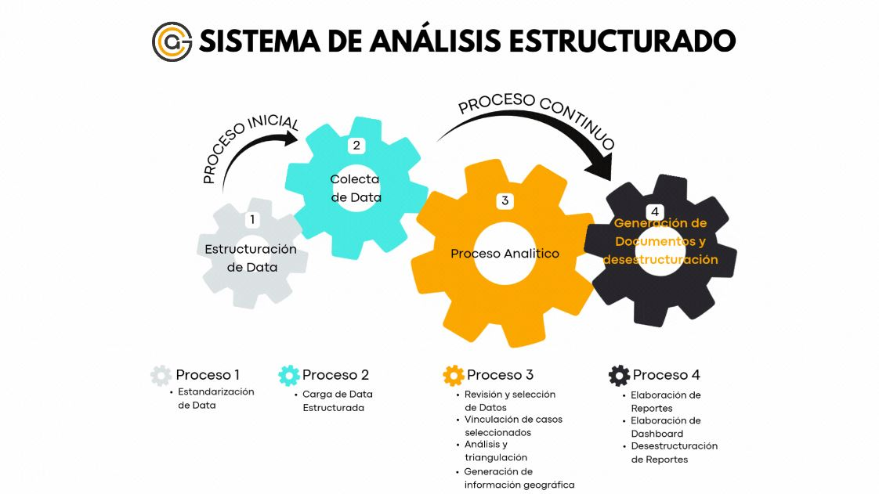
4. Como resultado, en un conflicto territorial complejo, el sistema permitió descomponer información legal, registros históricos y testimonios comunitarios, identificando la genealogía de una familia extensa que reclamaba tierras. Se construyó un mapa de relaciones consanguíneas y una línea de tiempo de interacciones con la empresa, revelando contradicciones entre testimonios y documentos. Esto facilitó una estrategia de tratamiento diferencial y culturalmente pertinente, evitando medidas coercitivas y restaurando el diálogo. En otro caso, se sistematizó la data de aportes sociales dispersos realizados por técnicos, generando tipologías, cuantificaciones e identificación de patrones con impacto positivo. Se avanzó en el cálculo de retornos sociales y se evidenció la utilidad de prácticas operativas espontáneas que carecían de respaldo institucional. El sistema también permitió auditar decisiones tácticas con evidencia analítica. Además, integró el monitoreo de medios digitales y tradicionales a la gestión social, vinculando eventos territoriales con la agenda mediática. Se aplicó análisis de sentimiento, seguimiento de actores y detección de narrativas para prevenir crisis reputacionales o desinformación. Finalmente, se identificaron oportunidades para posicionar mensajes estratégicos alineados al avance del proyecto, integrando comunicación y gestión social en una misma lógica operativa.
5. Esta propuesta demuestra que la innovación tecnológica no debe limitarse al core operativo de la minería, sino debe extenderse con urgencia a áreas clave como la gestión social, las relaciones comunitarias y la construcción de licencia social, reconociéndolas como factores determinantes del éxito minero sostenible.
Reseña profesional:
- César Luis Hinojosa Quiroz: Experto en Gestión de Riesgo Social con más de 25 años de experiencia en contextos de alta complejidad, ex Oficial de la Armada Peruana y Analista de Información. Como CEO de Atenea LATAM, ha liderado más de 150 proyectos en sectores estratégicos, innovando con tecnología aplicada al análisis social y la sostenibilidad.
- Eduardo Astohuaman: Antropólogo con Maestría en Administración Pública y especializaciones en sostenibilidad, políticas públicas y relaciones comunitarias, certificado en estándares GRI. Ha liderado procesos sociales en minería, hidrocarburos y transporte, gestionando relacionamiento comunitario, conflictos socioambientales y cumplimiento normativo en entornos complejos.

